1.ОПИСАНИЕ, ОСНОВНЫЕ ФУНКЦИИ, ОПРЕДЕЛЕНИЯ И ПАРАМЕТРЫ

Магнитный датчик цели (далее прибор) представляет собой устройство, реагирующее на изменение магнитного поля при приближении металлических объектов (транспортных средств, бронетехники, оружия), а также при перемещении в пространстве.
Срабатывание прибора происходит при приближении к нему металлических объектов :
- около 50-100 см на приближение металлического предмета массой от 1до 5 кг.
- около 2 метров на проезд легкового автомобиля
- около 2,5-3 метров на проезд легкой бронированной техники
- около 4-5 метров на проезд тяжёлой бронированной техники
Прибор оснащен таймером самоликвидации, по окончании которого также происходит срабатывание.
Прибор необходимо устанавливать вдали от металлических предметов, электроники и магнитов, чтобы избежать ложных срабатываний. Прибор должен пребывать в статичном положении.
При срабатывании клеммы электродетонатора замыкаются на питание батареи.
В Приборе:
- Чувствительным элементом является магнетометр.
- Устройство питается от несъемного аккумулятора типоразмера 18650.
- Органы управления и клеммы подключения электродетонатора и микрокабеля расположены снаружи корпуса.

1. ПРИНЦИП РАБОТЫ ПРИБОРА

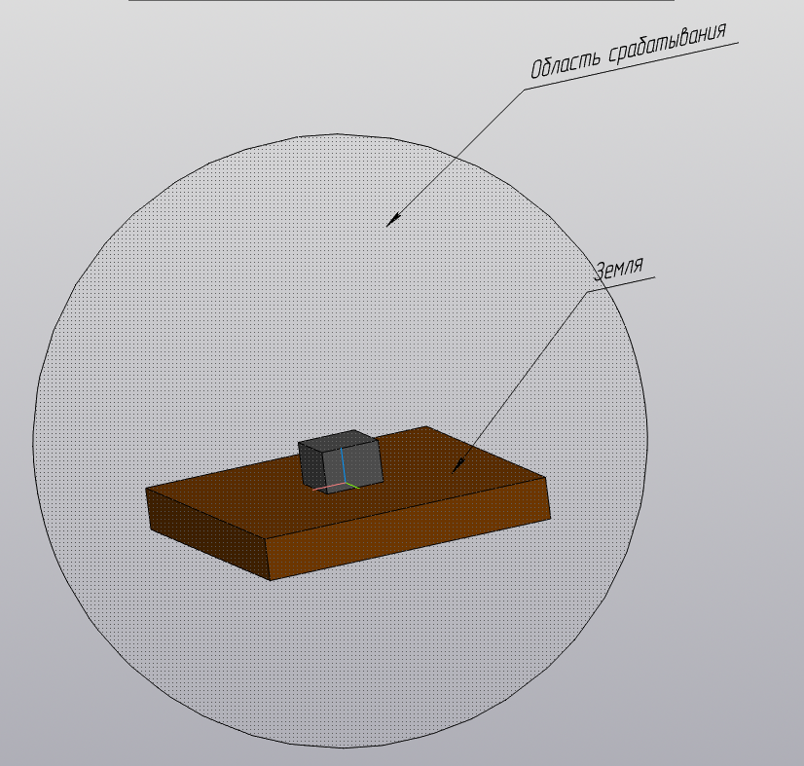
Рис. 1 Коническая область срабатывания датчика
Прибор реагирует на изменение магнитного поля при пересечении массивным объектом области (рис.1).
Чувствительность датчика:
- около 50-100 см. на приближение металлического предмета массой от 1 до 5 кг.
- Около 2 метров на проезд легкового автомобиля
- около 2,5-3 метров на проезд легкой бронированной техники
- около 4-5 метров на проезд тяжёлой бронированной техники

2. ВНЕШНИЙ ВИД УСТРОЙСТВА И НАЗНАЧЕНИЕ ВЫВОДОВ

Внешний вид устройства представлен на рис. 2,рис. 3

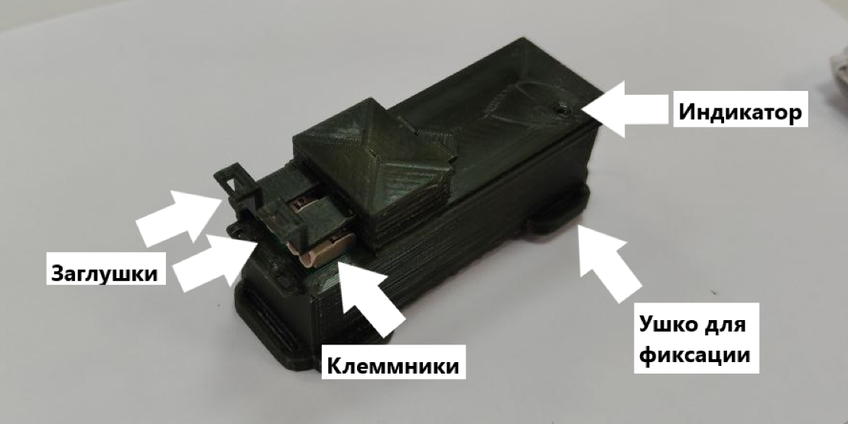
Рис.2 Внешний вид прибора
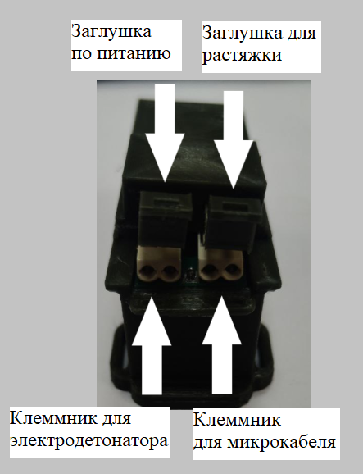
Рис.3 Назначения выводов
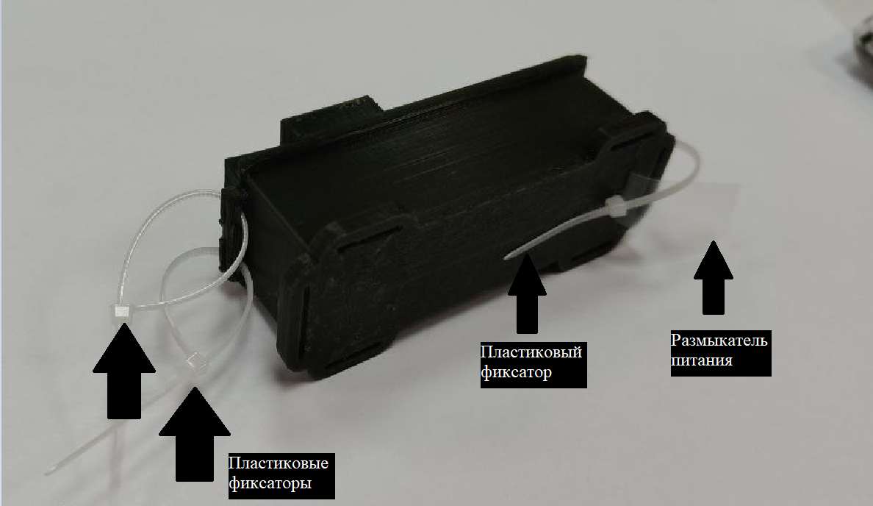
Рис.4 Фиксаторы
Назначение органов управления:
Заглушка по питанию — размыкает цепь питания.
Заглушка для растяжки — при размыкании приводит к инициации устройства.
Клеммник для микрокабеля — подает напряжение на микрокабель.
Клеммник для электродетонатора - подает питания на клеммы электродетонатора.
Индикатор имеет следующий принцип работы:
Кратковременная вспышка(постоянное свечение после извлечения заглушки по питанию) индикатора синим цветом говорит, что прибор устанавливается в боевой режим.
Индикатор горит постоянно, прибор отработал на изменение магнитного поля.

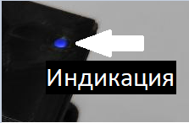
Рис.5 Индикация
Условия инициации прибора :
- Перемещение прибора в любом направлении в пространстве более чем на 15-20мм.
- Поднесение к прибору массивных железных объектов ближе чем 15-20см.
- При понижении уровня заряда аккумулятора до критического устройство инициируется.
- При сдергивании правой чеки устройство инициируется.
- При нарушении целостности обрывного датчика цели устройство инициируется.
- При перемещении датчика в любом направлении устройство инициируется.
- При изменении магнитного поля вокруг датчика устройство инициируется.
Микрокабель может идти в комплекте (до 20м)
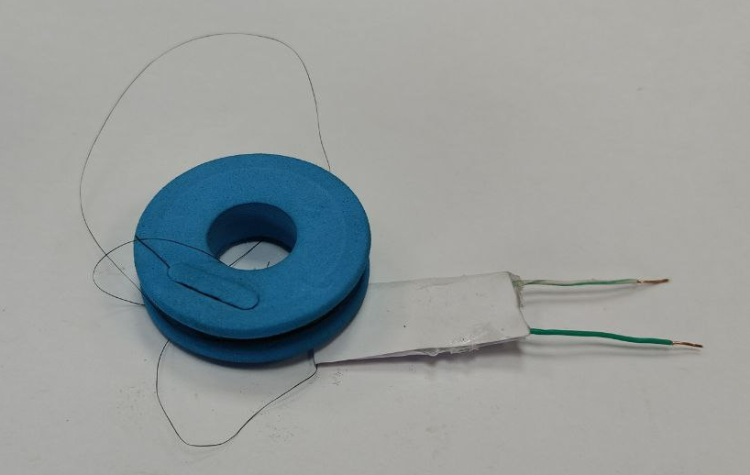
Рис.6 Микрокабель

3.ПОРЯДОК ПОДКЛЮЧЕНИЯ

Вначале проверить работу устройства без подключения электродетонатора.
- извлечь пластиковый фиксатор;
- извлечь размыкатель питания;
- извлечь левую заглушку(заглушку по питания) и перевернув её на 180) вставить обратно;
- извлечь правую заглушку(заглушку по для растяжки) и перевернув её на 180) вставить обратно (в случае постановки обрывного датчика цели на растяжку);
- установить обрывной датчик цели ;
- Подключить контакты обрывного датчика цели в правый клеммник(клеммник для микрокабеля);
- завести в отверстие правой заглушки(заглушка для растяжки) и зафиксировать пластиковый хомут находящийся на обрывном датчике;
- закрепить устройство на контролируемом предмете(при необходимости использовать ушки для фиксации и пластиковые хомуты);
- Подключить электродетонатор;
- извлечь за нить левую заглушку с безопасного расстояния;
- После извлечения заглушки устройство запуститься и начнется световая индикация(моргание индикатора синим цветом);
Через 100 секунд на устройстве отключится световая индикация, что означает что устройство стало на боевой взвод. Приближение к устройству с магнитными металлическими предметами, а так же смещение от изначального положения приведёт к инициации устройства.

ЗАПРЕЩАЕТСЯ ПОДКЛЮЧАТЬ БОЕВУЮ ЧАСТЬ БЕЗ ВСТАВЛЕННОЙ ЗАГЛУШКИ!!!

